Урок технологии

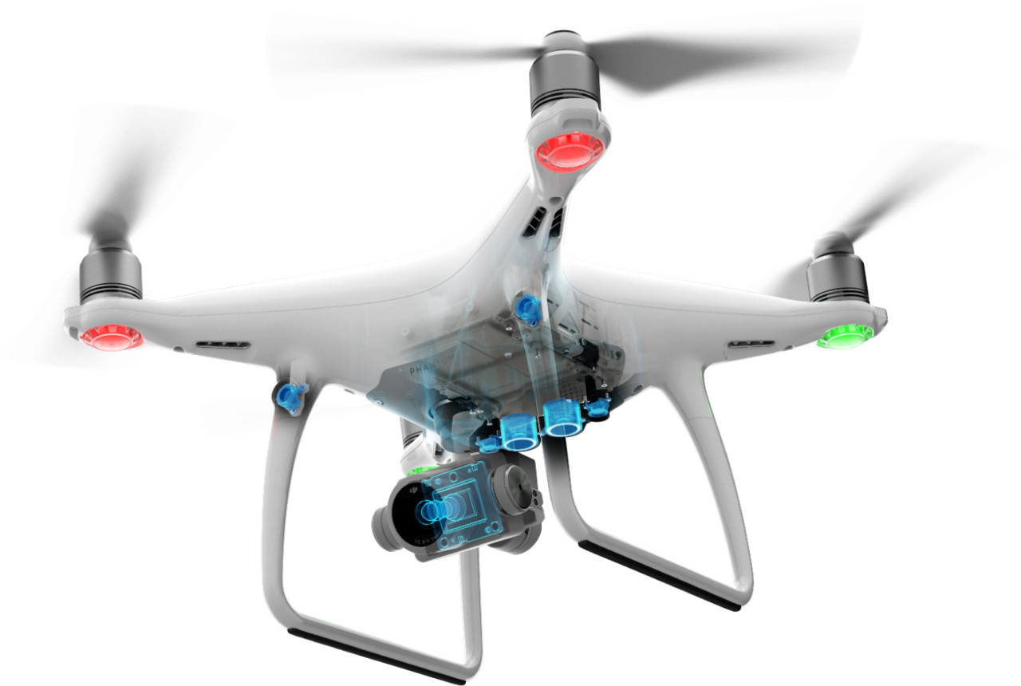Программирование
на Python

Общеобразовательная общеразвивающая программа технической направленности

«Основы программирования на языке Python на примере программирования беспилотного летательного аппарата»

Целевая аудитория: учащиеся 8 класса Срок реализации: 68 часов

Исламова Н.Ю. МБОУ Адильянгиютовская СОШ
2021-2022г.

УДК ББК

Общеобразовательная общеразвивающая программа технической направленности
«Основы программирования на языке Python на примере программирования беспилотного летательного аппарата»

Целевая аудитория: учащиеся 8 класса Срок реализации: 68 часов

ISBN

В пособии использованы материалы из открытых источников сети Интернет. Поскольку источни- ки, размещающие у себя информацию, далеко не всегда являются обладателями авторских прав, просим авторов использованных нами материа- лов откликнуться, и мы разместим указание на их авторство.
Сборник предназначен исключительно для не- коммерческого использования.
2

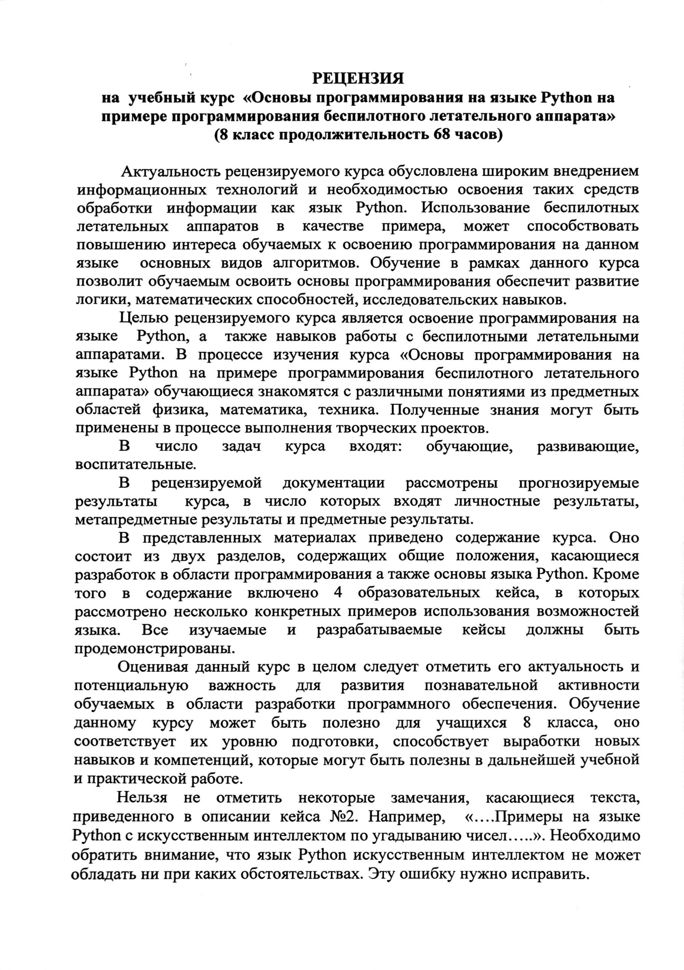

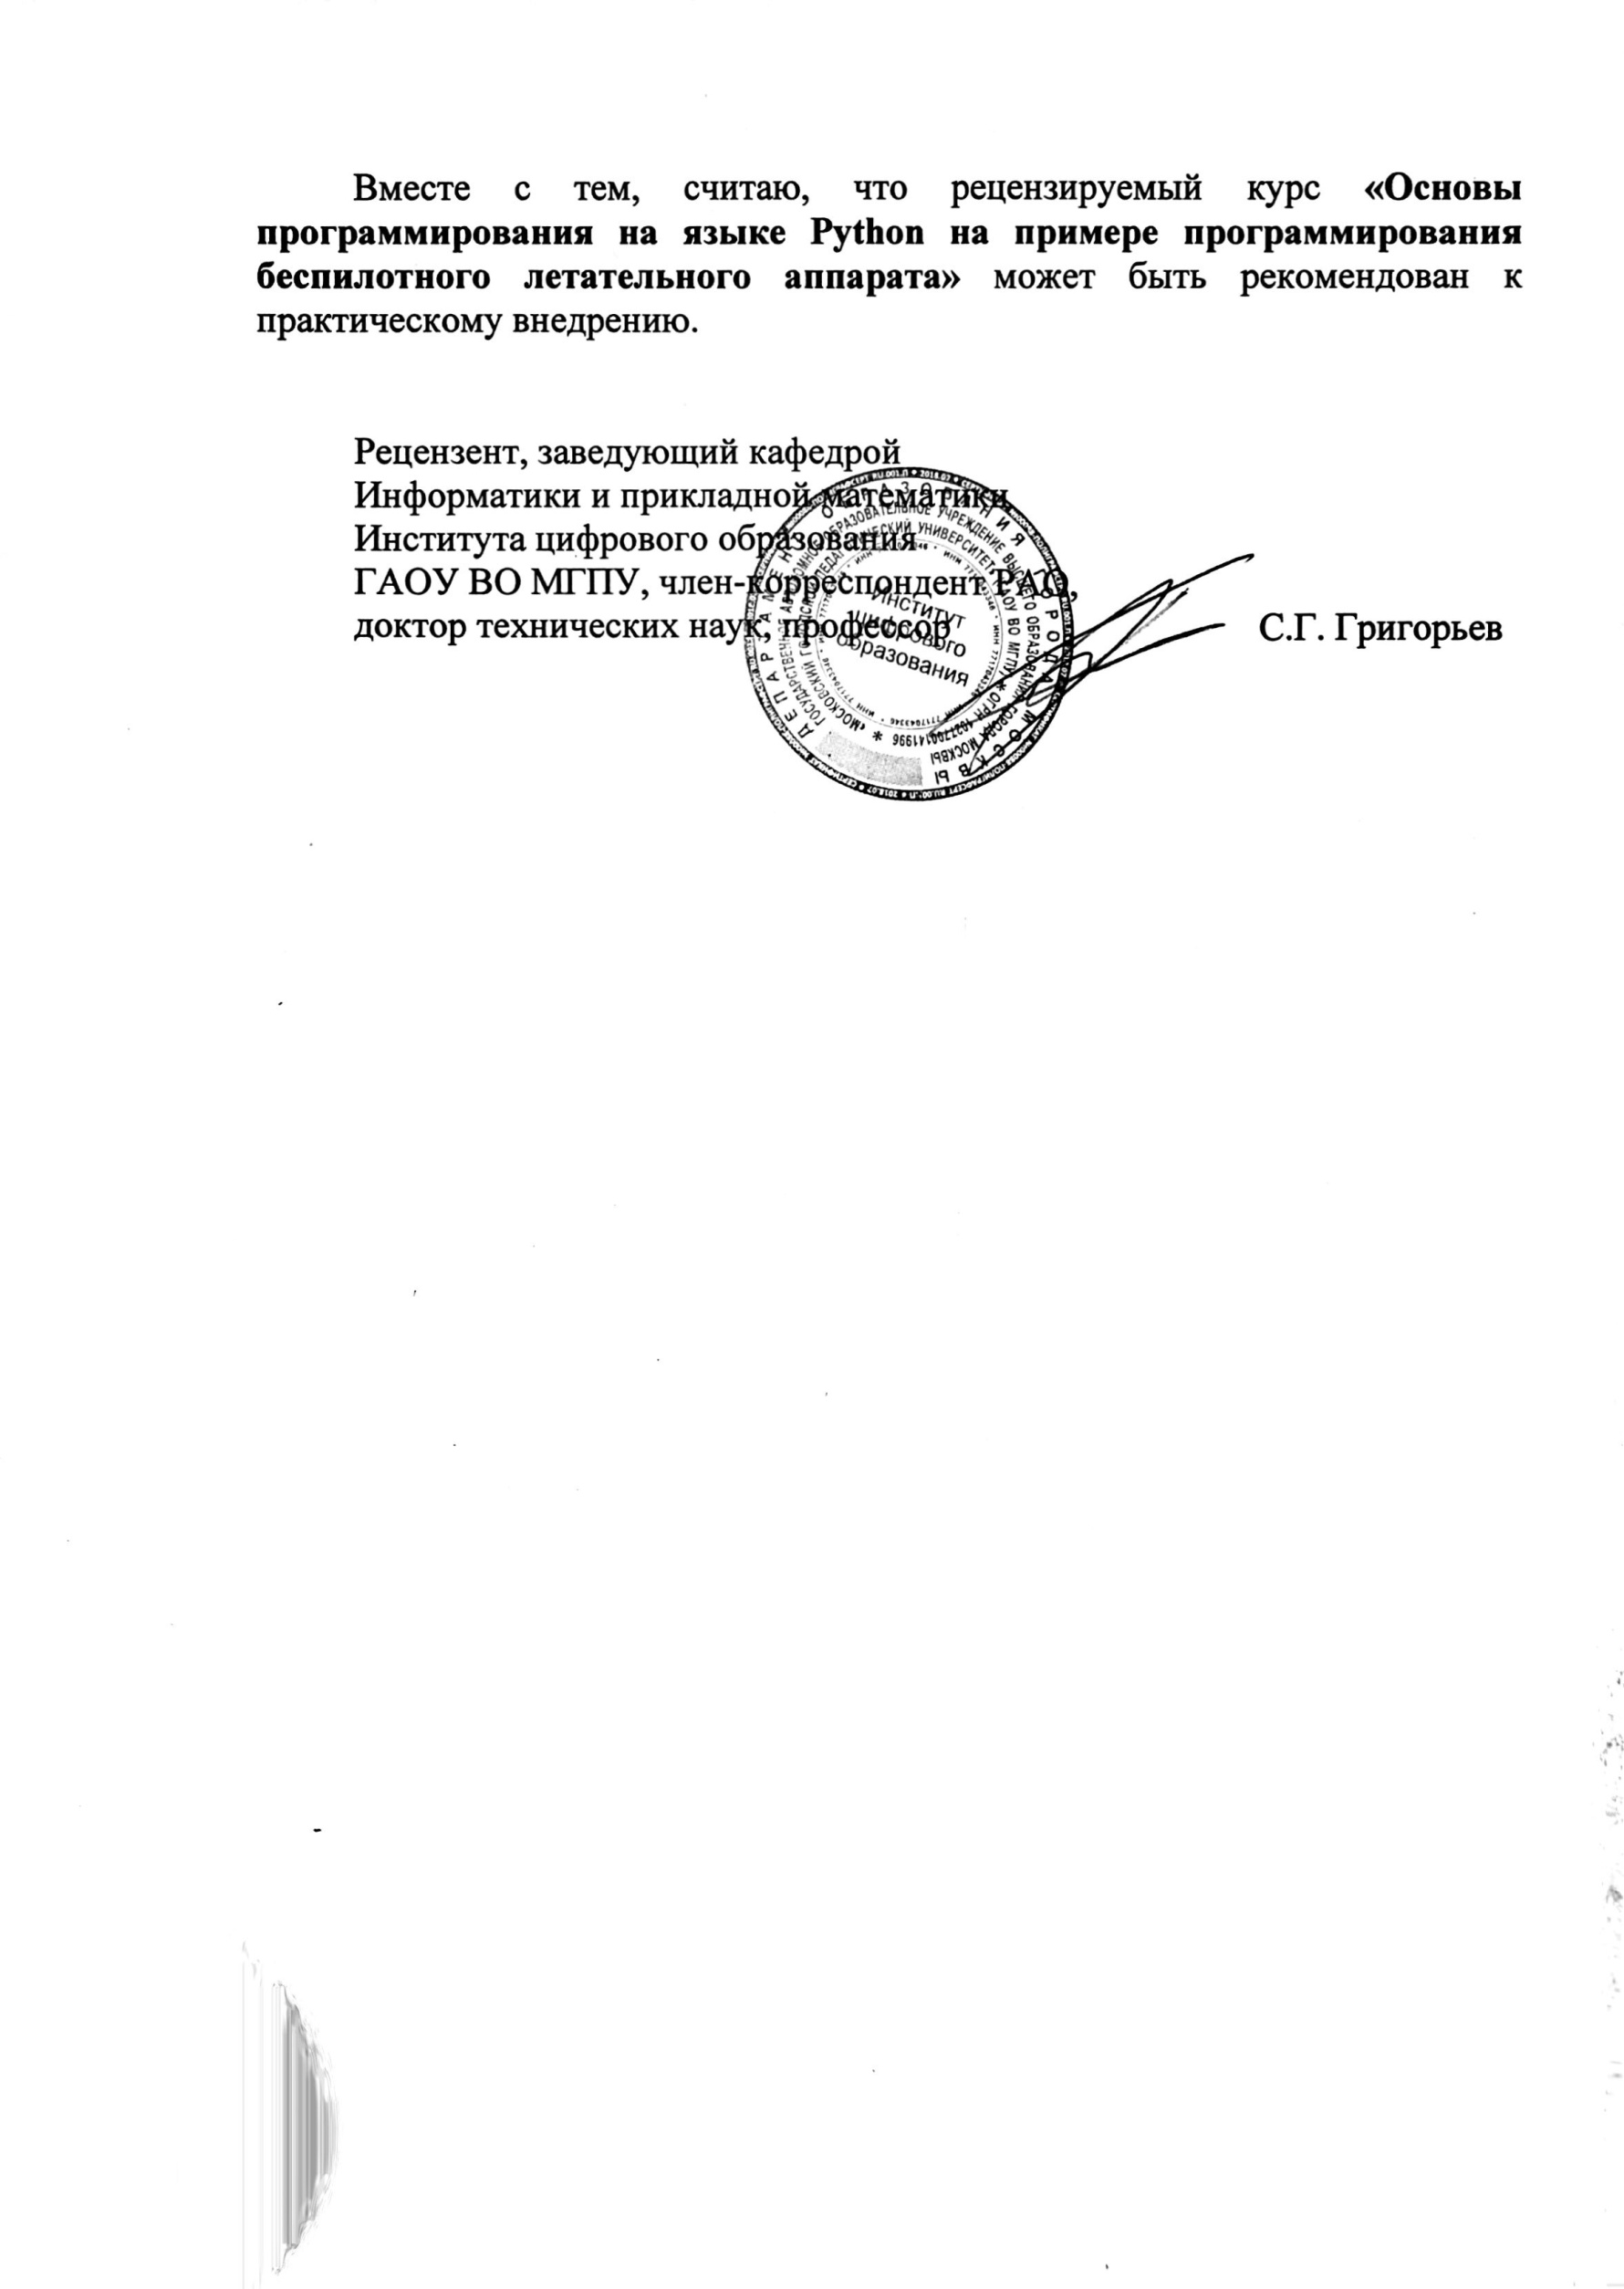

Оглавление
I.
Пояснительная записка 4
II.
Учебно-тематический план 10
III.
Содержание учебно-тематического плана 13
IV.
Содержание тем программы 17
V.
Материально-технические условия реализации программы 19
VI.
Примерный календарный учебный график на 2021/2022 учебный год 20
VII.
Список литературы и методического материала 23

Пояснительная записка
Актуальность: в настоящее время процесс информатизации проявляется во всех сферах человеческой деятельности. Ис- пользование современных информационных технологий явля- ется необходимым условием успешного развития как отдель- ных отраслей, так и государства в целом. Создание, внедрение, эксплуатация, а также совершенствование информационных технологий немыслимо без участия квалифицированных и ув- лечённых специалистов, в связи с этим внедрение курса «Ос- новы программирования на языке Python на примере програм- мирования беспилотного летательного аппарата» в учебный процесс актуально.
Программа учебного курса «Основы программирования на языке Python на примере программирования беспилотного летательного аппарата» направлена на подготовку творческой, технически грамотной, гармонично развитой личности, обла- дающей логическим мышлением, способной анализировать и решать задачи в команде в области информационных и аэро- технологий, решать ситуационные кейсовые задания, основан- ные на групповых проектах.
Занятия по данному курсу рассчитаны на общенаучную под- готовку обучающихся, развитие их мышления, логики, матема- тических способностей, исследовательских навыков.
Учебный курс «Основы программирования на языке Python на примере программирования беспилотного летательного аппарата» направлен на изучение основ программирования на языке Python и программирование автономных квадрокопте- ров.
В рамках курса «Основы программирования на языке Python на примере программирования беспилотного летательного аппарата» обучающиеся смогут познакомиться с физическими, техническими и математическими понятиями. Приобретённые знания будут применимы в творческих проектах.

Учебный курс «Основы программирования на языке Python на примере программирования беспилотного летательного ап- парата» представляет собой самостоятельный модуль и содер- жит необходимые темы из курса информатики и физики.
Цель программы: освоение Hard- и Soft-компетенций обучаю- щимися в области программирования и аэротехнологий через использование кейс-технологий.

Задачи:
Обучающие:
- изучить базовые понятия: алгоритм, блок-схема, перемен- ная, цикл, условия, вычислимая функция;
- сформировать навыки выполнения технологической цепоч- ки разработки программ средствами языка программирова- ния Python;
- изучить основные конструкции языка программирования Python, позволяющие работать с простыми и составными типами данных (строками, списками, кортежами, словарями, множествами);
- научить применять навыки программирования на конкрет- ной учебной ситуации (программирование беспилотных ле- тательных аппаратов на учебную задачу);
- развить навык пилотирования беспилотных летательных ап- паратов (БПЛА) на практике;
- привить навыки проектной деятельности.

Развивающие:
- способствовать расширению словарного запаса;
- способствовать развитию памяти, внимания, технического мышления, изобретательности;
- способствовать развитию алгоритмического мышления;
- способствовать формированию интереса к техническим зна- ниям;
- способствовать формированию умения практического при- менения полученных знаний;

- сформировать умение формулировать, аргументировать и отстаивать своё мнение;
- сформировать умение выступать публично с докладами, пре- зентациями и т. п.

Воспитательные:
- воспитывать аккуратность и дисциплинированность при вы- полнении работы;
- способствовать формированию положительной мотивации к трудовой деятельности;
- способствовать формированию опыта совместного и инди- видуального творчества при выполнении командных зада- ний;
- воспитывать трудолюбие, уважение к труду;
- формировать чувство коллективизма и взаимопомощи;
- воспитывать чувство патриотизма, гражданственности, гор- дости за достижения отечественной науки и техники.

Прогнозируемые результаты и способы их проверки
Личностные результаты:
- критическое отношение к информации и избирательность её восприятия;
- осмысление мотивов своих действий при выполнении зада- ний;
- развитие любознательности, сообразительности при выпол- нении разнообразных заданий проблемного и эвристиче- ского характера;
- развитие внимательности, настойчивости, целеустремлён- ности, умения преодолевать трудности;
- развитие самостоятельности суждений, независимости и не- стандартности мышления;
- освоение социальных норм, правил поведения, ролей и форм социальной жизни в группах и сообществах;
- формирование коммуникативной компетентности в обще- нии и сотрудничестве с другими обучающимися.

Метапредметные результаты:
Регулятивные универсальные учебные действия:
- умение принимать и сохранять учебную задачу;
- умение планировать последовательность шагов алгоритма для достижения цели;
- умение ставить цель (создание творческой работы), плани- ровать достижение этой цели;
- умение осуществлять итоговый и пошаговый контроль по ре- зультату;
- способность адекватно воспринимать оценку наставника и других обучающихся;
- умение различать способ и результат действия;
- умение вносить коррективы в действия в случае расхожде- ния результата решения задачи на основе её оценки и учёта характера сделанных ошибок;
- умение в сотрудничестве ставить новые учебные задачи;
- способность проявлять познавательную инициативу в учеб- ном сотрудничестве;
- умение осваивать способы решения проблем творческого характера в жизненных ситуациях;
- умение оценивать получающийся творческий продукт и со- относить его с изначальным замыслом, выполнять по необхо- димости коррекции либо продукта, либо замысла.
Познавательные универсальные учебные действия:
- умение осуществлять поиск информации в индивидуальных информационных архивах обучающегося, информационной среде образовательного учреждения, федеральных хранили- щах информационных образовательных ресурсов;
- умение использовать средства информационных и коммуни- кационных технологий для решения коммуникативных, по- знавательных и творческих задач;
- умение ориентироваться в разнообразии способов решения задач;
- умение осуществлять анализ объектов с выделением суще- ственных и несущественных признаков;

- умение проводить сравнение, классификацию по заданным критериям;
- умение строить логические рассуждения в форме связи про- стых суждений об объекте;
- умение устанавливать аналогии, причинно-следственные связи;
- умение моделировать, преобразовывать объект из чувствен- ной формы в модель, где выделены существенные характе- ристики объекта (пространственно-графическая или знако- во-символическая);
- умение синтезировать, составлять целое из частей, в том числе самостоятельно достраивать с восполнением недоста- ющих компонентов.
Коммуникативные универсальные учебные действия:
- умение аргументировать свою точку зрения на выбор осно- ваний и критериев при выделении признаков, сравнении и классификации объектов;
- умение выслушивать собеседника и вести диалог;
- способность признавать возможность существования раз- личных точек зрения и права каждого иметь свою;
- умение планировать учебное сотрудничество с наставником и другими обучающимися: определять цели, функции участ- ников, способы взаимодействия;
- умение осуществлять постановку вопросов: инициативное сотрудничество в поиске и сборе информации;
- умение разрешать конфликты: выявление, идентификация проблемы, поиск и оценка альтернативных способов разре- шения конфликта, принятие решения и его реализация;
- умение с достаточной полнотой и точностью выражать свои мысли в соответствии с задачами и условиями коммуника- ции;
- владение монологической и диалогической формами речи.

Предметные результаты
В результате освоения программы обучающиеся должны знать:
- основные алгоритмические конструкции;
- принципы построения блок-схем;
- принципы структурного программирования на языке Python;
- что такое БПЛА и их предназначение. уметь:
- составлять алгоритмы для решения прикладных задач;
- реализовывать алгоритмы на компьютере в виде программ, написанных на языке Python;
- применять библиотеку Tkinter;
- отлаживать и тестировать программы, написанные на языке
Python;
- настраивать БПЛА;
- представлять свой проект. владеть:
- основной терминологией в области алгоритмизации и про- граммирования;
- основными навыками программирования на языке Python;
- знаниями по устройству и применению беспилотников.

Формы подведения итогов реализации дополнительной программы
Подведение итогов реализуется в рамках следующих ме- роприятий: тестирование по программированию на языке Python, защита результатов выполнения кейса № 4, групповые соревнования.

Формы демонстрации результатов обучения
Представление результатов образовательной деятельности пройдет в форме публичной презентации решений кейсов ко- мандами и последующих ответов выступающих на вопросы на- ставника и других команд.

Формы диагностики результатов обучения
Беседа, тестирование, опрос.

Учебно-тематический план

№ п/п | Название раздела, темы | Количество часов |  |  | Формы аттестации/ контроля
 |  | Всего | Теория | Практика
1. | Введение в образовательную программу, техника безопасности | 1 | 1 | - | Тестирование
2. | Основы языка Python. Примеры на языке Python с разбором конструкций: циклы, условия, ветвления, массивы, типы данных | 4 | 2 | 2 | Тестирование
3. | Кейс 1. «Угадай число» | 8 | 3 | 5 | Демонстрация решений кейса
3.1 | Введение в искусственный интеллект. Примеры на языке Python  с искусственным интеллектом по угадыванию чисел, метод дихотомии. Управление искусственным интеллектом | 6 | 2 | 4
3.2 | Подготовка к публичному выступлению для защиты результатов. Демонстрация отчёта в группе и защита результатов работы | 2 | 1 | 1

4. | Кейс 2. «Спаси остров» | 10 | 3 | 7 | Демонстрация решений кейса
4.1 | Работа на языке Python со словарями и списками, множественное присваивание,  добавление элементов в список и их удаление | 4 | 2 | 2
4.2 | Планирование дизайна и механики игры. Создание главного меню игры, подсчёта очков | 2 | 1 | 1
4.3 | Визуализация программы в виде блок-схемы | 2 | - | 2
4.4 | Тестирование написанной программы и доработка. Подготовка к публичному выступлению для защиты результатов.  Демонстрация результатов работы | 2 | 1 | 1
5. | Кейс 3. «Калькулятор» | 10 | 2 | 8 | Демонстрация решений кейса
5.1 | Постановка проблемы, генерация путей решения | 2 | 1 | 1
5.2 | Создание простейшего калькулятора с помощью библиотеки Tkinter | 4 | - | 4
5.3 | Тестирование написанной программы и доработка | 2 | - | 2
5.4 | Подготовка к публичному выступлению для защиты результатов. Демонстрация результатов работы | 2 | 1 | 1

6. | Кейс 4. Программирование автономных квадрокоптеров | 35 | 11 | 24 | Демонстрация решений кейса
6.1 | Техника безопасности при полётах.  Проведение полётов в ручном режиме | 2 | 1 | 1
6.2 | Программирование взлёта и посадки беспилотного летательного аппарата | 4 | 1 | 3
6.3 | Выполнение команд «разворот»,  «изменение высоты»,  «изменение позиции» | 6 | 2 | 4
6.4 | Выполнение группового полёта вручную | 2 | 0 | 2
6.5 | Выполнение позиционирования по меткам | 8 | 2 | 6
6.6 | Программирование группового полёта | 7 | 3 | 4
6.7 | Программирование роевого взаимодействия | 6 | 1 | 5
 | Итого: | 68 | 22 | 46

- Содержание учебно-тематического плана

№ | Темы занятий | Содержание занятий
1. | Вводное занятие. Введение в предмет, техника безопасности (1 ч) | Теория: введение в образовательную программу. Ознакомление обучающихся с программой, приёмами и формами работы.  Вводный инструктаж по ТБ.
2. | Основы языка Python. Примеры на языке Python с разбором конструкций: циклы, условия, ветвления, массивы, типы данных (4 ч) | Теория: история языка Python, сфера применения языка, различие в версиях, особенности синтаксиса.  Объявление и использование переменных в Python. Использование строк, массивов, кортежей и словарей в Python. Использование условий, циклов и ветвлений в Python.  Практика: запуск интерпретатора.  Различия интерпретатора и компилятора. Написание  простейших демонстрационных программ. Мини-программы внутри программы. Выражения в вызовах функций. Имена переменных.  Упражнения по написанию программ с использованием переменных, условий и циклов. Генерация случайных чисел. Группировка циклов в блоки. Операции сравнения.
3 | Кейс «Угадай число»
3.1 | Введение в искусственный интеллект. Примеры на языке Python с искусственным интеллектом по угадыванию чисел, метод дихотомии. Управление искусственным интеллектом (6 ч) | Теория: алгоритмы поиска числа в массиве. Варианты сортировок. Поиск дихотомией. Работа с переменными, работа с функциями.  Практика: упражнения по поиску чисел в массиве. Упражнения на сортировку чисел. Алгоритмы поиска числа. Исследование скорости работы алгоритмов.
3.2 | Подготовка к публичному выступлению для защиты результатов. Демонстрация отчёта в группе и защита результатов работы (2 ч) | Теория: создание удобной и понятной презентации.  Практика: подготовка презентации для защиты. Подготовка речи для защиты.

4 | Кейс «Спаси остров»
4.1 | Работа на языке Python  со словарями и списками, множественное присваивание, добавление элементов в список и их удаление (4 ч) | Теория: знакомство с кейсом, представление поставленной проблемы.  Доступ к элементам по индексам. Получение слова из словаря.  Отображение игрового поля игрока. Получение предположений игрока. Проверка допустимости предположений игрока.  Практика: мозговой штурм. Анализ проблемы, генерация и обсуждение методов её решения. Создание прототипа программы. Отработка методик.
4.2 | Планирование дизайна и механики игры. Создание главного меню игры, подсчёта очков (2 ч) | Теория: понятие «механика игры», ограничения, правила.  Практика: упражнения. Проверка наличия буквы в секретном слове. Проверка — не победил  ли игрок. Обработка ошибочных предположений. Проверка — не проиграл ли игрок. Завершение или перезагрузка игры. Создание главного меню игры, реализация подсчёта очков.
4.3 | Визуализация программы в виде блок-схемы (2 ч) | Теория: проектирование проекта с помощью блок-схем.  Практика: создание блок- схем. Ветвление в блок-схемах.  Заканчиваем или начинаем игру с начала. Следующая попытка. Обратная связь с игроком.
4.4 | Тестирование написанной программы и доработка (1 ч) | Практика: тестирование созданной игры-программы, доработка и расширение возможностей.
4.5 | Подготовка к публичному выступлению для защиты результатов. Демонстрация результатов работы (1 ч) | Практика: подготовка презентации и речи для защиты. Презентация созданной программы.

5 | Кейс «Калькулятор»
5.1 | Оформление проектной идеи. Формирование программы работ (1 ч) | Теория: знакомство с кейсом, представление поставленной проблемы.  Практика: мозговой штурм. Анализ проблемы, генерация и обсуждение методов её решения.
5.2 | Программа для работы калькулятора (2 ч) | Практика: написание программы для будущего калькулятора.
5.3 | Создание внешнего вида калькулятора (2 ч) | Практика: создание внешнего вида калькулятора.
5.4 | Тестирование написанной программы и доработка (2 ч) | Практика: тестирование созданной программы, доработка и расширение возможностей.
5.5 | Подготовка к публичному выступлению для защиты результатов (2 ч) | Практика: подготовка презентации и речи для защиты.
5.6 | Демонстрация результатов работы  (1 ч) | Практика: презентация созданной программы.
6 | Кейс «Программирование автономных квадрокоптеров»
6.1 | Техника безопасности при полётах. Проведение полётов в ручном режиме (2 ч) | Теория: знакомство с кейсом, представление поставленной проблемы, правила техники безопасности. Изучение конструкции квадрокоптеров.  Практика: полёты на квадрокоптерах в ручном режиме.
6.2 | Программирование взлёта и посадки беспилотного летательного аппарата (4 ч) | Теория: основы программирования квадрокоптеров на языке Python. Практика: тестирование написанного кода в режимах взлёта и посадки.
6.3 | Выполнение команд «разворот»,  «изменение высоты», «изменение позиции» (6 ч) | Теория: теоретические основы выполнения разворота, изменения высоты и позиции на квадрокоптерах. Практика: тестирование программного кода в режимах разворота, изменения высоты и позиции.
6.4 | Выполнение группового полёта вручную (2 ч) | Практика: выполнение группового полёта на квадрокоптере в ручном режиме.

6.5 | Выполнение позиционирования по меткам (8 ч) | Теория: основы позиционирования indoor и outdoor квадрокоптеров. Практика: тестирование режима позиционирования по ArUco - маркерам.
6.6 | Программирование группового полёта (7 ч) | Теория: основы группового полёта квадрокоптеров. Изучение типов группового поведения роботов.
6.7 | Программирование роевого взаимодействия (6 ч) | Теория: основы программирования роя квадрокоптеров.  Практика: Выполнение группового полета в автоматическом режиме.

Содержание тем программы

Кейс 1. «Угадай число»
При решении данного кейса обучающиеся осваивают основы программирования на языке Python посредством создания игры, в которой пользователь угадывает число, заданное ком- пьютером.
Программа затрагивает много ключевых моментов програм- мирования: конвертирование типов данных, запись и чтение файлов, использование алгоритма деления отрезка пополам, обработка полученных данных и представление их в виде гра- фиков.

Кейс 2. «Спаси остров»
Кейс позволяет обучающимся поработать на языке Python со словарями и списками; изучить, как делать множественное присваивание, добавление элементов в список и их удаление, создать уникальный дизайн будущей игры.

Кейс 3. «Калькулятор»
При решении данного кейса учащиеся создают первое про- стое приложение калькулятор: выполняют программную часть на языке программирования Python и создают интерфейс для пользователя при помощи библиотеки Tkinter.
Кейс 4. Программирование автономных квадрокоптеров Роевое взаимодействие роботов является актуальной задачей в современной робототехнике. Квадрокоптеры можно считать летающей робототехникой. Шоу квадрокоптеров, выполнение задания боевыми беспилотными летательными аппаратами
- такие задачи решаются с помощью применения алгоритмов роевого взаимодействия.
Данный кейс посвящен созданию шоу коптеров из 3х бпла выполняющих полет в автономном режиме. Обучающиеся по- лучат первые навыки программирования технической системы

на языке Python. Познакомятся с алгоритмами позициониро- вания устройств на улице и в помещении, а также узнают о принципах работы оптического распознавания объектов.
Кадровые условия реализации программы Комплектование образовательной организации педагогиче- скими, руководящими и иными работниками, соответствующи- ми квалификационным характеристикам по соответствующей должности.
Требования к кадровым ресурсам:
- укомплектованность образовательного учреждения педаго- гическими, руководящими и иными работниками;
- уровень квалификации педагогических, руководящих и иных работников образовательного учреждения;
- непрерывность профессионального развития педагогиче- ских и руководящих работников образовательного учрежде- ния, реализующего основную образовательную программу. Компетенции педагогического работника, реализующего ос-
новную образовательную программу:
- обеспечивать условия для успешной деятельности, позитив- ной мотивации, а также самомотивирования обучающихся;
- осуществлять самостоятельный поиск и анализ информации с помощью современных информационно-поисковых техно- логий;
- организовывать и сопровождать учебно-исследовательскую и проектную деятельность обучающихся, выполнение ими индивидуального проекта;
- интерпретировать результаты достижений обучающихся;
- навык программирования на языке Python;
- использовать библиотеку Tkinter;
- навык создания компьютерных игр и приложений;
- проектирование интерфейса пользователей;
- поиск и интеграция библиотек программного кода с откры- тых источников типа GitHub в собственный проект;
- навык работы в специализированном ПО для создания пре- зентаций.

Материально-технические условия реализации программы

Аппаратное и техническое обеспечение:
- Рабочее место обучающегося:
ноутбук: производительность процессора (по тесту PassMark
- CPU BenchMarkhttp://www.cpubenchmark.net/): не менее 2000 единиц; объем оперативной памяти: не менее 4 Гб; объ- ем накопителя SSD/еММС: не менее 128 Гб (или соответству- ющий по характеристикам персональный компьютер с мони- тором, клавиатурой и колонками).
- рабочее место преподавателя:
ноутбук: процессор Intel Core i5-4590/AMD FX 8350 ана- логичная или более новая модель, графический процессор NVIDIA GeForce GTX 970, AMD Radeon R9 290 аналогичная или более новая модель, объем оперативной памяти: не ме- нее 4 Гб, видеовыход HDMI 1.4, DisplayPort 1.2 или более новая модель (или соответствующий по характеристикам персональ- ный компьютер с монитором, клавиатурой и колонками);
- компьютеры должны быть подключены к единой сети Wi-Fi с доступом в интернет;
- презентационное оборудование (проектор с экраном) с воз- можностью подключения к компьютеру — 1 комплект;
- флипчарт с комплектом листов/маркерная доска, соответ- ствующий набор письменных принадлежностей — 1 шт.;
- квадрокоптер DJI Ryze tello — не менее 3 шт.;
- поле меток;
- Wi-Fi роутер.

Программное обеспечение:
- компилятор Python 3.5;
- веб-браузер;
- пакет офисного ПО;
- текстовый редактор.

Примерный календарный учебный график на 2021/2022 учебный год
Период обучения — сентябрь-май. Количество учебных недель — 34. Количество часов — 68.
Режим проведения занятий: 2 раза в неделю.

№ п/п | Месяц | Форма занятия | Кол- во часов | Тема занятия | Форма контроля
1. | сентябрь | Л/ПР | 1 | Введение в образовательную программу, техника безопасности | Тестирование
2. | сентябрь | Л/ПР | 4 | Основы языка Python. Примеры на языке Python с разбором конструкций: циклы, условия, ветвления, массивы, типы данных | Тестирование
3. | сентябрь | Л/ПР | 2 | Кейс 1. «Угадай число» | Беседа
4. | сентябрь | Л/ПР | 2 | Кейс 1. «Угадай число» | Беседа
5. | октябрь | Л/ПР | 2 | Кейс 1. «Угадай число» | Беседа
6. | октябрь | Л/ПР | 2 | Кейс 1. «Угадай число» | Демонстрация решений кейса
7. | октябрь | Л/ПР | 2 | Кейс 2. «Спаси остров» | Беседа
8. | октябрь | Л/ПР | 2 | Кейс 2. «Спаси остров» | Беседа
9. | ноябрь | Л/ПР | 2 | Кейс 2. «Спаси остров» | Беседа
10. | ноябрь | Л/ПР | 2 | Кейс 2. «Спаси остров» | Беседа
11. | ноябрь | Л/ПР | 2 | Кейс 2. «Спаси остров» | Демонстрация решений кейса
12. | ноябрь | Л/ПР | 2 | Кейс 3. «Калькулятор» | Беседа
13. | декабрь | Л/ПР | 2 | Кейс 3. «Калькулятор» | Беседа
14. | декабрь | Л/ПР | 2 | Кейс 3. «Калькулятор» | Беседа
15. | декабрь | Л/ПР | 2 | Кейс 3. «Калькулятор» | Беседа

16. | декабрь | Л/ПР | 2 | Кейс 3. «Калькулятор» | Демонстрация решений кейса
17. | январь | Л/ПР | 2 | Кейс 4.  «Программирование автономных квадрокоптеров» | Беседа
18. | январь | Л/ПР | 2 | Кейс 4.  «Программирование автономных квадрокоптеров» | Беседа
19. | январь | Л/ПР | 2 | Кейс 4.  «Программирование автономных квадрокоптеров» | Беседа
20. | январь | Л/ПР | 2 | Кейс 4.  «Программирование автономных квадрокоптеров» | Беседа
21. | февраль | Л/ПР | 2 | Кейс 4.  «Программирование автономных квадрокоптеров» | Беседа
22. | февраль | Л/ПР | 2 | Кейс 4.  «Программирование автономных квадрокоптеров» | Беседа
23. | февраль | Л/ПР | 2 | Кейс 4.  «Программирование автономных квадрокоптеров» | Беседа
24. | февраль | Л/ПР | 2 | Кейс 4.  «Программирование автономных квадрокоптеров» | Беседа
25. | март | Л/ПР | 2 | Кейс 4.  «Программирование автономных квадрокоптеров» | Беседа
26. | март | Л/ПР | 2 | Кейс 4.  «Программирование автономных квадрокоптеров» | Беседа

27. | март | Л/ПР | 2 | Кейс 4.  «Программирование автономных квадрокоптеров» | Беседа
28. | март | Л/ПР | 2 | Кейс 4.  «Программирование автономных квадрокоптеров» | Беседа
29. | апрель | Л/ПР | 2 | Кейс 4.  «Программирование автономных квадрокоптеров» | Беседа
30. | апрель | Л/ПР | 2 | Кейс 4.  «Программирование автономных квадрокоптеров» | Беседа
31. | апрель | Л/ПР | 2 | Кейс 4.  «Программирование автономных квадрокоптеров» | Беседа
32. | апрель | Л/ПР | 2 | Кейс 4.  «Программирование автономных квадрокоптеров» | Беседа
33. | апрель | Л/ПР | 2 | Кейс 4.  «Программирование автономных квадрокоптеров» | Беседа
34. | май | Л/ПР | 2 | Кейс 4.  «Программирование автономных квадрокоптеров» | Беседа
35. | май | Л/ПР | 2 | Кейс 4.  «Программирование автономных квадрокоптеров» | Беседа
36. | май | Л/ПР | 2 | Кейс 4.  «Программирование автономных квадрокоптеров» | Демонстрация решений кейса

Список литературы и методического
материала
- Гин, А.А. Приёмы педагогической техники: свобода выбора, открытость, деятельность, обратная связь, идеальность: По- собие для учителей / А.А. Гин. — Гомель: ИПП «Сож», 1999.
— 88 с.
- Бреннан, К. Креативное программирование / К. Бреннан, К. Болкх, М. Чунг. — Гарвардская Высшая школа образования, 2017.
- Лутц, М. Программирование на Python. Т. 1 / М. Лутц. — М.: Символ, 2016. — 992 c.
- Лутц, М. Программирование на Python. Т. 2 / М. Лутц. — М.: Символ, 2016. — 992 c.
- Понфиленок, О.В. Клевер. Конструирование и программи- рование квадрокоптеров / О.В. Понфиленок, А.И. Шлыков, А.А. Коригодский. — Москва, 2016.
- Бриггс, Джейсон. Python для детей. Самоучитель по про- граммированию / Джейсон Бриггс. — МИФ. Детство, 2018.
— 320 с.
- https://github.com/dji-sdk/Tello-Python.
- https://dl-cdn.ryzerobotics.com/downloads/tello/0222/

